Glosario
- Aprendizaje por expansión: Es cuando se rompe con lo aceptado comúnmente en el sistema de actividad, se da cuando la persona se encuentra en un punto muerto (no importa lo que se haga, se estará mal), se aprende creando algo que no está ahí (creando algo nuevo). Debe ser social.
- Aprendizaje I: La manera en la Teoría de la Actividad se refiere al condicionamiento.
- Aprendizaje II: Las reglas que existen en un sistema de actividad, que le indican al sujeto cómo ser.
- Aprendizaje: Proceso cognitivo distribuido, mediante el cual se adquiere nuevo conocimiento, es un fenómeno de varias capaz y se investiga a través del análisis de la actividad.
- Microsistema: Son los escenarios inmediatos en los que está inmerso el sujeto.
- Exosistema: Sistema que afecta a la persona a pesar de que esta no haya interactuado directamente con este, normalmente se les llama así a los microsistemas de otras personas que interactúan con el propio.
- Mesosistema: La relación entre dos microsistemas, que son distintos debido a haber existido en dos momentos diferentes en el tiempo.
- Macrosistema: Consistencias de los anteriores sistemas, definidas por las creencias y la ideología.
- Ecología del desarrollo humano: Teoría de Urie Bronfenbrenner en la que el desarrollo se da por la acomodación mutua progresiva de los sistemas del ser humano.
- Aprendizaje Situado: Teoría propuesta por Lave y Wenger, en donde el desarrollo es algo complejo y multiestratificado y que se genera dentro de una comunidad de práctica. También habla sobre cuatro componentes de la identidad, que son experimentar en el contexto, el nexo de multifiliación, la trayectoria y el conectar de manera global o local.
- Desarrollo: Es un proceso relacional controversial que no concluye en ningún momento (hasta la muerte) que sirve para convertirse en cierto tipo de persona. Al no concluir, el desarrollo no es un proceso exclusivo, mas bien abarca a todas las edades.
- Estructura de práctica social personal: Teoría de Ole Dreier, en la cual lo sujetos se construyen a través de la práctica social.
- Participación: Es una práctica social, que tiene una ubicación y posición social que se orientan por diferentes posturas.
- Signo: Es un instrumento de actividad psicológica, que se crea mediante una conexión temporal condicionada, que sirve para dominarse a sí mismo, también sufre del proceso de internalización.
- Herramienta: Es una función indirecta de un objeto y esta externamente orientada, su objetivo es “dominar y triunfar sobre la naturaleza”. También sirve de medio para el trabajo.
- Andamiaje: Serie de ayudas educativas adaptadas, que tienen como objetivo ayudar al niño a realizar una meta, son mediadores socioculturalmente aptos.

Foto-diario
 En la imagen se muestra una pintura hecha por una mujer de más de 70 años, si esto podría ser un ejemplo de desarrollo, ya que esta mujer aprendió esta actividad (pintar) hace pocos años, con lo cual se demuestra que el desarrollo es un proceso que no concluye en ningún momento.
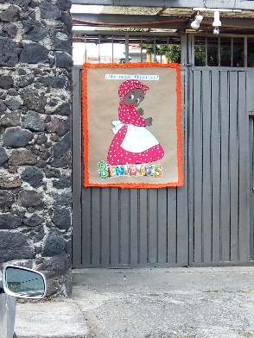 Los estereotipos sobre ciertas razas son evidentes, como se puede apreciar en la imagen, se pone a una niña de piel morena oscura (negra) con un traje que en sí no reconocí pero que algo me dice que lo usan las personas con ese color de piel (un estereotipo), con el exosistema esto se explica, ya que a pesar de que uno no este directamente interactuando con el microsistema perteneciente a otra raza, los estereotipos nos afectan a pesar de todo, ya que el microsistema se afectado pro exosistema de los prejuicios.
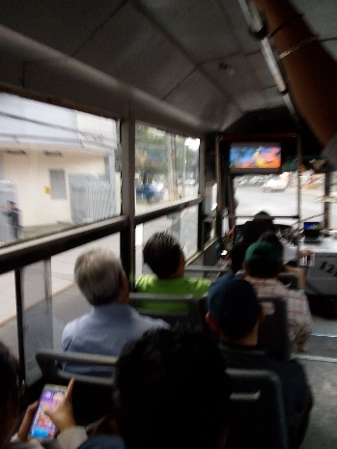 Este podría ser un mesosistema, un autobús es un microsistema pro sí mismo, pero este microsistema en particular, se distingue de los otros por el hecho de tener una televisión, según la definición un mesosistema es la relación de microsistemas que son distintos. Entonces viajar en camión es un mesosistema conformado de distintos microsistemas, que en este caso se distinguen por el hecho de llevar televisión o no.
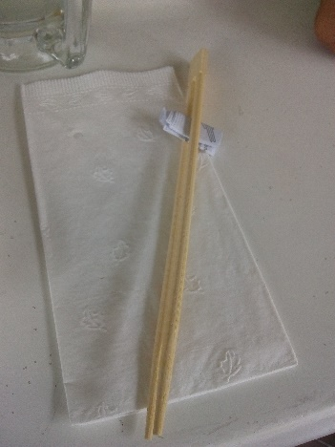 En la imagen se ven un par de palillos, lo tomó como ejemplo de macrosistema, que el hecho de que en un restaurante donde venden comida japonesa (según) el poner los palillos en vez de un tenedor (instrumento que es más usado en nuestra comida), habla de una creencia de que toda la comida oriental se come con palillos (a pesar de que no siempre es así).
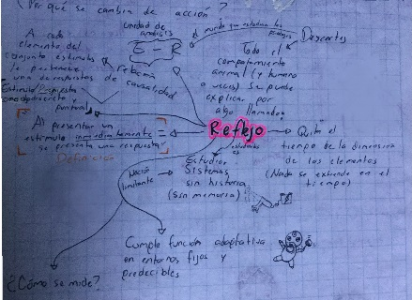 En la foto están unos apuntes míos, como se puede apreciar, no cumplen exactamente la expectativa de un apunte “normal”, tomó esto para explicar el Aprendizaje por Expansión. Todo el inicio de mi trayectoria escolar, me revisaron los apuntes, tenían que ser lineales, limpios y con una organización particular, yo los hacía para que otras personas lo revisaran, hasta que entré a la preparatoria y hubo un punto en donde hubo una ruptura, los apuntes ya no eran revisados, por lo tanto no sabía bien que hacer, tuve que entender que los apuntes no eran para que alguien más los aprobaran, sino que eran algo que era de mí para mí por así decirlo, que mientras a mi me fuera útil estaban bien hechos.

Aplicación de conceptos
Me enfocaré en el aprendizaje por expansión. Vivimos en una sociedad, donde se cree (en casi todos lados, pero no en todos) que el maestro es el que tiene la razón, estamos acostumbrados a creer que alguien, únicamente por la razón de tener más años de vida, es más sabio, lo cuál después de algún tiempo, he comprobado que no es cierto. Tenemos que enseñarles a los estudiantes a que ellos valen más que los profesores, que realmente un profesor sin alumnos no es nada, tenemos que romper con su esquema de aprendizaje pasivo e incitarlos a ir más alá.
Mi propuesta de aplicación, por así decirlo, sería enfocarse en aquello niños o niñas que se salgan de lo usual, que se noté de pronto que realizan practicas de aprendizaje diferentes y en vez de (como suele hacerse) regañarlos y tratar de forzarlos a seguir unas reglas impuestas, incentivar a que continúen de esa manera (siempre y cuando sea algo bueno para ellos) de esta manera, puede que aquellos que lograron aprendizaje por expansión por su cuenta, puedan influir a que otros logren este aprendizaje.

Preguntas
¿Qué es realmente la Teoría Sociocultural?
Me entró esta duda al ver tantas aproximaciones, que se supone entran en esta corriente sociocultural, así que, para mí, a pesar de que la TSC se le adjudica a Vigotsky, siento que más bien cualquier teórico que tome como base que es necesaria la cultura y la historia para entender a un ser humano, y que los seres humanos no son un ente único que vive aislado de todo lo demás podrían considerarse en lo sociocultural.
¿Qué tan necesario será el andamiaje?
Realmente suena a que es muy necesario, pero la incertidumbre sería en que momento es apto, hay veces que los niños son subestimados y empezamos a proporcionarle ayuda antes de que lo pidan, de la misma manera ocurre con toras personas, a veces a mi parecer habría que reflexionar sobre el andamiaje, ver en que momento es realmente necesario o mejor aún, enseñar a las personas a pedir de esta ayuda, de tal manera que no interrumpamos procesos.
¿Qué es la zona límite o de frontera (en la Teoría de la Actividad)?
Es una zona en el cual los sistemas de actividad están interconectados, según la conferencia es en estas zonas en donde nosotros nos movemos.

